INSTITUTO TECNOLÓGICO DE CIUDAD MADERO.



UNIDAD 1

PRACTICA 1

ALUMNA: CAVAZOS ARGOT ANA VICTORIA

N° CONTROL: 15071292

PROFESOR: DRA. CLAUDIA GUADALUPE GÓMEZ SANTILLÁN

MATERIA: PROGRAMACIÓN PARALELA

FECHA DE ENTREGA: 16 DE SEPTIEMBRE 2018

Índice:

Introducción: 2

Marco teórico: 2

Metodología: 2

Experimentación y resultados: 2

Conclusiones: 2

Bibliografía: 2

Introducción:

Práctica de conexión con el cluster y jutge

1. Usando la herramienta putty conectarse al cluster usando los siguientes datos: ip.200.188.131.165 puerto 45637. Login claudia y password Claudia.
2. Buscar la carpeta PP2018 y hacer una carpeta con su nombre.
3. Dentro de la carpeta hacer un programa llamado hello.c, usando el editor nano.
4. Cuando ya tenga el programa compile y corra el programa.

Gcc –o hello2 hello.c

./ hello2

1. Enseguida usando la herramienta winscp baje el programa a la máquina que esta usando en algún directorio que Ud. Recuerde.
2. Entre a la aplicación jutge y seleccione el curso de introducción a la programación.
3. Suba el programa y evalúelo usando el compilador gcc.
4. Trate de hacer mínimo 3 programas aplicando la misma metodología.

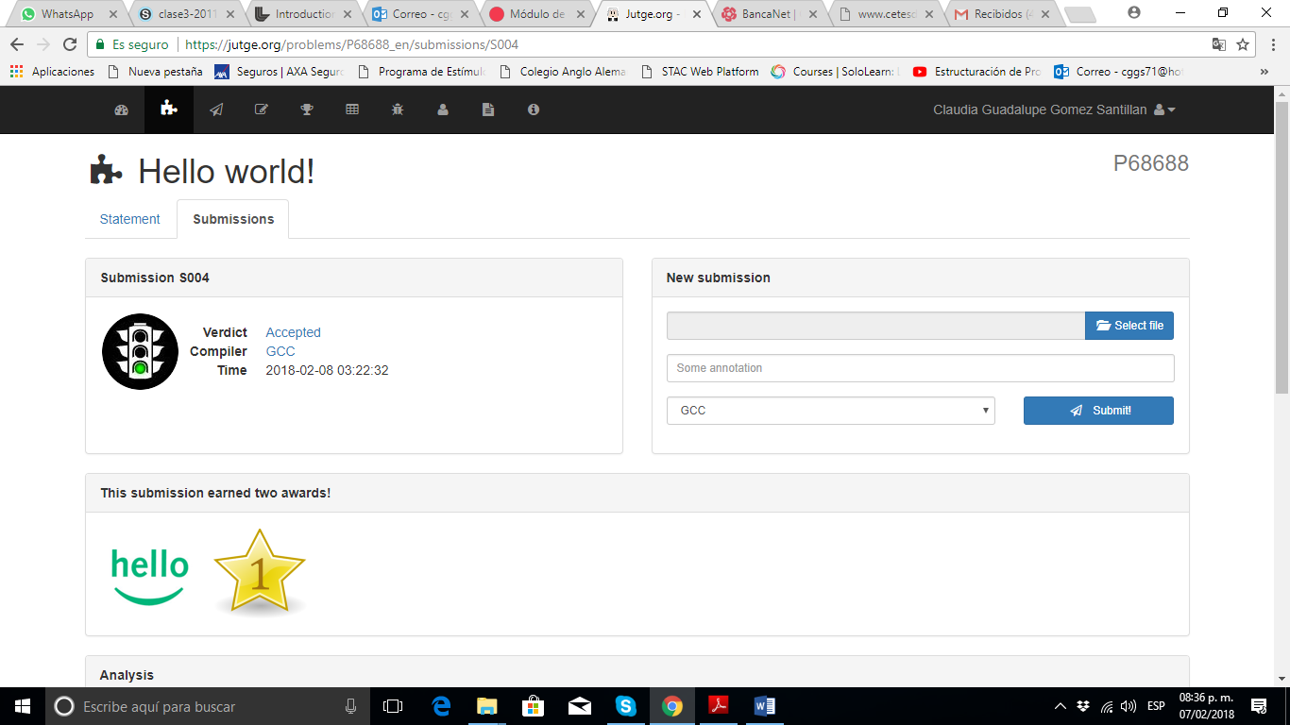

REPORTE 1.

Para el reporte de la práctica tome cada paso y documéntelo con las pantallas o procedimientos necesarios para completar las actividades realizadas.

Haga captura de pantalla para ilustrar las actividades realizadas con el putty, winscp y jutge. El reporte se entregará el lunes 11 de febrero, cualquier duda estoy a sus órdenes por los diversos medios.

REPORTE:

1. Usando la herramienta putty conectarse al cluster usando los siguientes datos: ip.200.188.131.165 puerto 45637.

Login claudia y password Claudia.

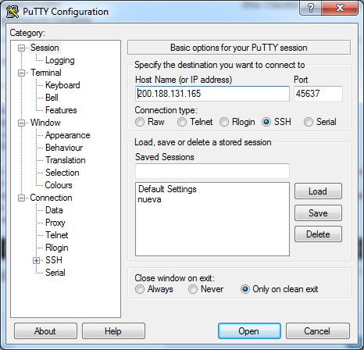

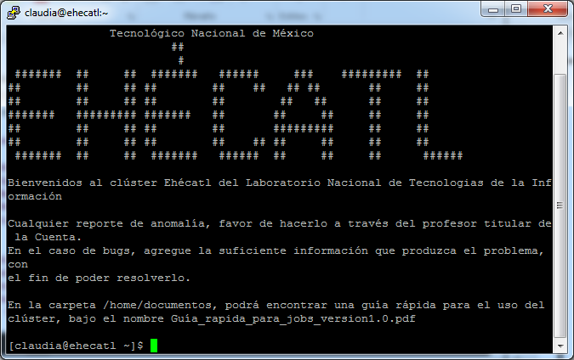

2. Buscar la carpeta PP2018 y hacer una carpeta con su nombre.

**Comando: ls –a**

Muestra las carpetas y archivos del directorio actual.

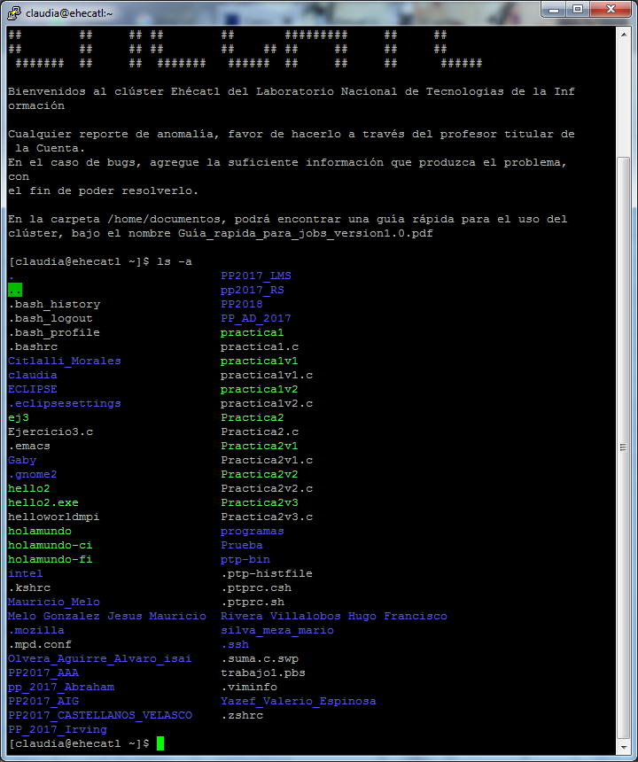

**Comando: cd PP2018**

Entro al directorio o carpeta especificado.

**Comando: mkdir PP2018/AnaCavazos**

Crea un directorio.

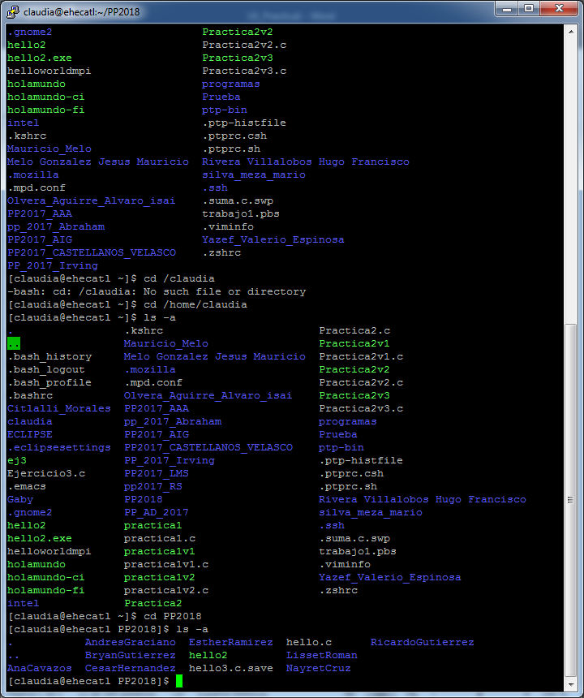

3. Dentro de la carpeta hacer un programa llamado hello.c, usando el editor nano.

**Comando: touch hello.c**

Crea un archivo.

**Comando: nano hello.c**

Abre el archivo en el editor nano.

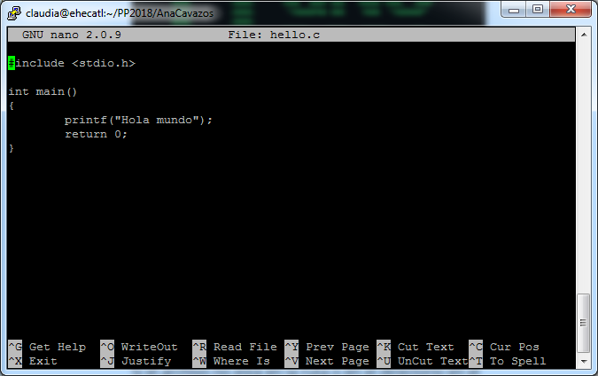

4. Cuando ya tenga el programa compile y corra el programa.

Gcc –o hello2 hello.c

./ hello2

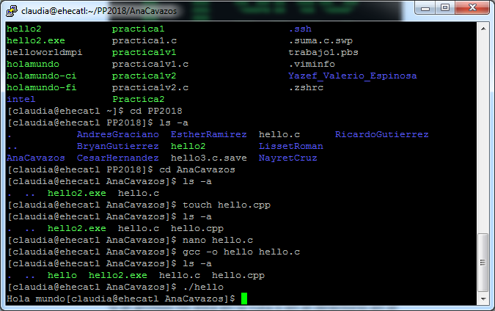

5. Enseguida usando la herramienta winscp baje el programa a la máquina que esta usando en algún directorio que Ud. Recuerde.

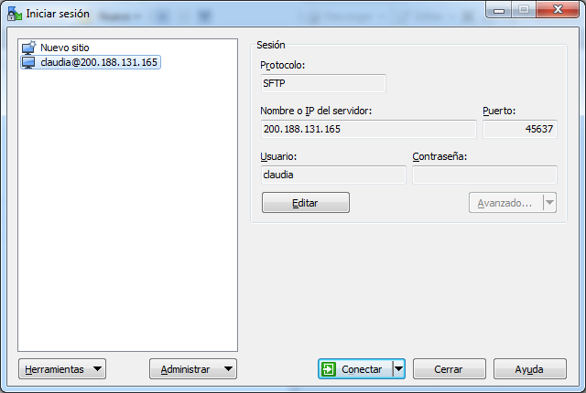

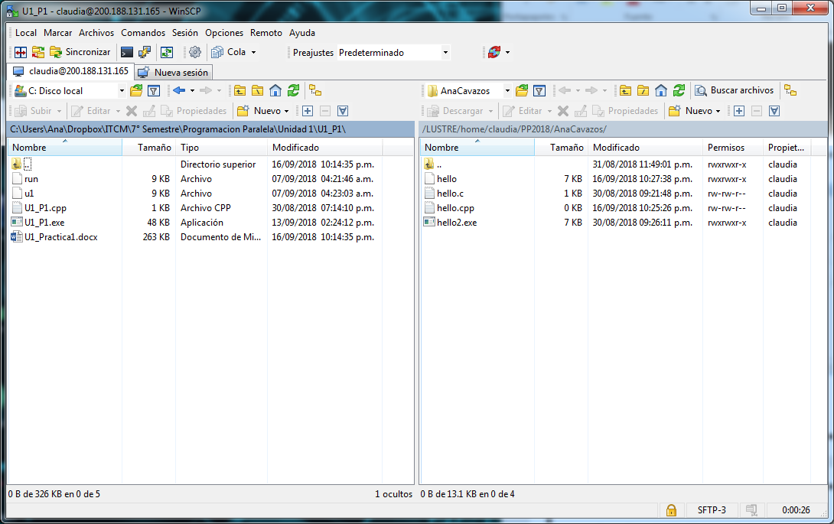

6. Entre a la aplicación jutge y seleccione el curso de introducción a la programación.

7. Suba el programa y evalúelo usando el compilador gcc.

8. Trate de hacer mínimo 3 programas aplicando la misma metodología.